18 января 2022 года (вторник)
группа ТМ-301 (заочное отделение)
Преподаватель: Сафонов Юрий Борисович – адрес эл. почты: piligrim081167@mail.ru

Лекции по: МДК.03.01. Слесарное дело и технические измерения
ТЕМА: Нарезание резьбы.

Методическая цель: Усовершенствовать методику преподавания нового материала, используя педагогику сотрудничества и активизации познавательного интереса студентов.

Учебная цель: Ознакомить студентов с содержанием МДК.03.01. Слесарное дело и технические измерения, с общими сведениями о современных методах проведения слесарных работ.
Воспитательная цель: Вызвать интерес к использованию на практике полученных теоретических знаний по МДК.03.01. Слесарное дело и технические измерения.
Лекция № 1
Вопросы к изучению:
1. Принцип слесарной операции нарезания резьбы.
2.Слесарный инструмент, применяемый для нарезания резьбы.
Содержание лекции:
1. Принцип слесарной операции нарезания резьбы.
Операция обработки со снятием стружки, в результате которой образуются наружные или внутренние винтовые канавки с заданным профилем и размерами на цилиндрических или конических поверхностях, называется нарезанием резьбы.
Нарезание резьбы на винтах, болтах, гайках и других деталях производится в основном на станках. При монтажных и ремонтных работах слесарю в ряде случаев приходится нарезать резьбу вручную или с помощью пневматических или электрических машинок — резьбонарезателей.
Основными элементами любой резьбы, как отмечалось в гл. 3, являются профиль, шаг, глубина, наружный, средний и внутренний диаметры.
По форме профиля резьбы подразделяются на треугольную, прямоугольную, трапецеидальную, упорную и круглую (рис. 4.14).
Тип или профиль резьбы выбирается по ГОСТу в зависимости от назначения.

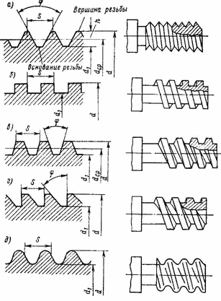
Рис. 4.14. Профили и элементы резьбы:
а — треугольная;
б — прямоугольная;
в — трапецеидальная;
г — упорная;
д — круглая;
d — наружный диаметр резьбы;
dcp — средний диаметр резьбы;
d1 — внутренний диаметр резьбы.

В машиностроении приняты три системы резьб: метрическая, у которой шаг и диаметр измеряются в миллиметрах; дюймовая, имеющая иную форму профиля и характеризуемая числом ниток на один дюйм ее длины и диаметром в дюймах; трубная резьба, имеющая профиль, как и дюймовая, но меньше по шагу.
В практике слесарных работ нередко возникает необходимость определить размеры элементов резьбы на готовой детали. Наружный диаметр измеряют с помощью штангенциркуля или микрометра, а шаг резьбы — с помощью миллиметрового или дюймового резьбомера (набора шаблонов с резьбой различных размеров).
2.Слесарный инструмент, применяемый для нарезания резьбы.
Для нарезания резьбы в отверстиях применяются метчики, а для нарезания наружной резьбы — плашки.
Метчиком называется режущий инструмент, представляющий собой закаленный винт, на котором прорезано несколько продольных прямых или винтовых канавок, образующих режущие кромки (рис. 4.15). Метчик имеет рабочую часть и хвостовик, заканчивающийся квадратом.
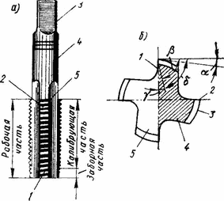
Рис. 4.15. Метчик и его элементы:
а — общий вид:
1 — режущее перо;
2 — режущая кромка;
3 — квадрат;
4 — хвостовик;
5 — канавка;
б — поперечное сечение:
1 — передняя поверхность;
2 — режущая кромка;
3 — задняя (затыловочная) поверхность;
4 — канавка;
5 — режущее перо.

Хвостовик метчика служит для закрепления инструмента в патроне или воротке во время работы. У ручных метчиков конец имеет квадратную форму.
Рабочая часть — нарезанная часть метчика, производящая нарезание резьбы; она подразделяется на заборную и калибрующую части.
Заборная (режущая) часть метчика — передняя конусная часть, которая первой входит в нарезаемое отверстие и совершает основную работу резания.
Калибрующая часть защищает и калибрует нарезаемое отверстие.
Для образования режущих кромок метчика и выхода стружки служат продольные канавки. Резьбовые части метчика, ограниченные канавками, называются режущими перьями.
По способу применения метчики делятся на ручные и машинные. Ручные метчики служат для нарезания резьбы вручную. Они обычно выпускаются комплектами из двух или трех штук. В комплект, состоящий из трех метчиков, входят черновой, средний и чистовой (или 1, 2, 3), а в комплект из двух метчиков — черновой и чистовой. В таком же порядке они применяются при нарезании резьбы.
Метчики условно обозначаются рисками (канавками): у чернового на хвостовике одна круговая риска, у среднего — две, у чистового — три. Там же указывается тип резьбы и ее размер.
Большое значение имеет правильный выбор диаметров отверстий для нарезания резьбы. Выбор диаметров сверл под данный тип и размер резьбы производится по специальным таблицам. Однако с достаточной для практики точностью диаметр сверла можно определить по формуле
Dсв=dр — 2h
где Dсв — диаметр сверла, мм; dр — наружный диаметр резьбы, мм; h — высота профиля резьбы, мм.
Нарезание резьбы ручными метчиками производится с помощью воротков, которые надеваются на квадратные концы хвостовиков. Воротки бывают различных конструкций с постоянными и регулируемыми отверстиями для метчика.
Инструмент, применяемый для нарезания наружной резьбы, называется плашкой. Плашка представляет собой стальную закаленную гайку со стружечными канавками, образующими режущие грани (рис. 4.16).
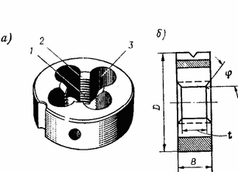
Рис. 4.16. Плашка и ее элементы:
а — общий вид;
б — геометрические параметры плашки.
1 — калибрующая часть;
2 — заборная часть;
3 — стружечная канавка.

Плашки бывают круглые (иногда их называют лерками), раздвижные (клупповые) и специальные для нарезания труб.
Для работы с круглыми плашками применяются воротки (леркодержатели), представляющие собой рамку с двумя рукоятками, в отверстие которой помещается плашка и удерживается от проворачивания с помощью трех стопорных винтов, конические концы которых входят в углубления на боковой поверхности плашек.
Клуппы для раздвижных плашек представляют собой косую рамку с двумя рукоятками. В отверстие рамки вставляются полуплашки. Устанавливаются полуплашки на требуемый размер с помощью специального нажимного винта.
Для нарезания резьбы метчиком выполняются следующие приемы. Деталь закрепляется в тисках, черновой метчик смазывается и в вертикальном положении (без перекоса) вставляется в нарезаемое отверстие. Надев на метчик вороток и слегка прижимая его к детали левой рукой, правой осторожно поворачивают вороток по часовой стрелке (при нарезании Левой резьбы — против часовой стрелки) до тех пор, пока метчик не врежется в металл и его положение в отверстии не станет устойчивым. Затем вороток берут двумя руками и плавно вращают (рис. 4.17, а). После одного-двух полных оборотов возвратным движением метчика примерно на четверть оборота ломают стружку, это значительно облегчает процесс нарезания. Закончив нарезание, вывертывают метчик из отверстия (вращением воротка в обратную сторону) или пропускают его насквозь.
Второй и третий метчики смазывают и вводят в отверстие без воротка. После того как метчик правильно установится по резьбе, надевают вороток и продолжают нарезание резьбы.
При нарезании глубоких отверстий необходимо в процессе резания 2—3 раза полностью вывинтить метчик и очистить его от стружки, так как избыток ее в канавках может вызвать поломку метчика или срыв резьбы.
Перед нарезанием наружной резьбы плашками обточенный до нужного диаметра стержень закрепляют в тисках. На самом конце стержня снимается небольшая фаска под углом 45° (рис. 4.17,6). Стержень должен иметь чистую поверхность, так как нарезание резьбы по окалине или ржавчине сильно изнашивает плашки.
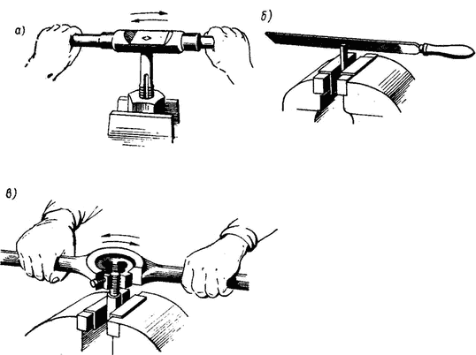

Рис. 4.17. Приемы работы при нарезании резьбы ручными метчиками (а) и плашками (б, в).

Для получения правильной резьбы диаметр стержня обычно делают на 0,2—0,4 мм меньше требуемого диаметра резьбы.
На торец стержня, закрепленного в тисках так, чтобы его конец выступал из губок на 15—20 мм больше, чем длина нарезаемого участка., накладывают закрепленную в воротке плашку и с небольшим нажимом начинают нарезать резьбу, поворачивая вороток короткими движениями по часовой стрелке (рис. 4.17, в). Первые 1,0—1,5 нитки обычно нарезают без смазки, так как сухой металл плашка захватывает легче; затем стержень смазывают натуральной олифой и продолжают вращать вороток или клупп на один-два оборота вправо и на полоборота влево для ломания стружки.
Вначале нарезания резьбы плашками необходимо делать некоторый нажим «а плашку (при рабочем ходе), не допуская ее перекоса. В процессе нарезания давление на обе руки должно быть равномерным.
Раздвижные плашки в клуппе в процессе нарезания следует поджимать только в начале прохода; после прохода по всей длине нарезки клупп свинчивают (или, как говорят, «сгоняют»), затем вновь поджимают плашки винтом и проходят резьбу второй раз.
При необходимости получить точную я чистую резьбу нарезку производят двумя плашками — черновой и чистовой.
Механизированное нарезание резьбы осуществляется ручной дрелью или резьбонарезной электрической машинкой, а также на сверлильном или резьбонарезном станке. Работа эта требует особого внимания и осторожности, особенно при использовании дрели и электрической или пневматической машины.
Ручными дрелями нарезают резьбу диаметром до 6 мм, причем производительность по сравнению с работой воротком увеличивается втрое. Применение электрической или пневматической машинок повышает производительность труда практически в 5 раз.
При нарезании резьбы дрелью или машинками метчик зажимается в патроне и особое внимание обращается на то, чтобы не было перекоса метчика относительно оси отверстия.
*******************************************************************************
Контрольные вопросы:
1.Что собой представляет слесарная операция нарезания резьбы?
2.Какой слесарный инструмент применяется для нарезания резьбы?
***********************************************************
Литература:
1. Слесарное дело. Е.М.Муравьев, 1990, изд. "Просвещение"
2. Слесарно-инструментальные работы. С.П.Григорьев, 1975, изд. "Машиностроение"
3. Токарная обработка. В.Н.Фещенко, Р.Х.Махмутов, 1990, изд. "Высшая школа"
4. Фрезерное дело. Ф.А.Барбашов, 1975, изд. "Высшая школа"
5. Санитарно-технические работы. Ф.И.Грингауз, 1975, изд. "Высшая школа"
6. Техническое творчество. 1955, изд. ЦК ВЛКСМ "Молодая Гвардия"
7. Слесарное дело. Практическое пособие для слесаря. Е.М. Костенко, 2006.
8. Практические работы по слесарному делу. Н.И.Макиенко, 1982, изд. "Высшая школа"
9. Слесарь механосборочных работ. А.М.Крысин, И.З.Наумов, 1983, изд. "Высшая школа"
10. Справочник молодого слесаря. Б.И.Жарковский, 1991, изд. "Высшая школа"
11. Слесарь по ремонту автомобилей. А.С.Кузнецов, 2011, изд. "Академия"
12. Газовая сварка и резка металлов. Учебное пособие. И.И.Соколов, 1976.
13. Справочник фрезеровщика. А.П.Оглобин, 1962, изд. "Машгиз"
14. Справочник шлифовщика. В.А.Кащук, А.Б.Верещагин, 1988, изд. "М: Машиностроение"
15. Медницко-жестяницкие работы. А.Г.Егиазаров, 1978, изд. "Высшая школа"

***************************************************************************************
Домашнее задание:

1.Законспектировать лекцию (письменно, в конспекте-тетраде).

2. Ответить на контрольные вопросы (письменно, в конспекте-тетраде).

3. Сфотографировать все страницы конспекта (с ответами на контрольные вопросы) и прислать преподавателю Сафонову Ю.Б. на эл. почту: piligrim081167@mail.ru до конца дня проведения занятия !!!

********************************************************************

